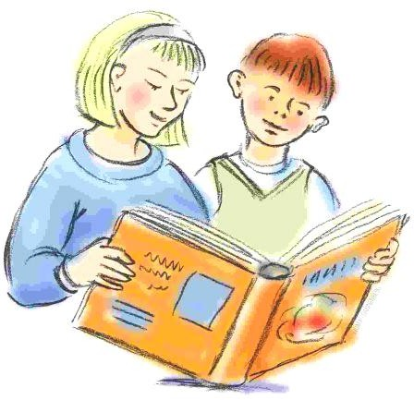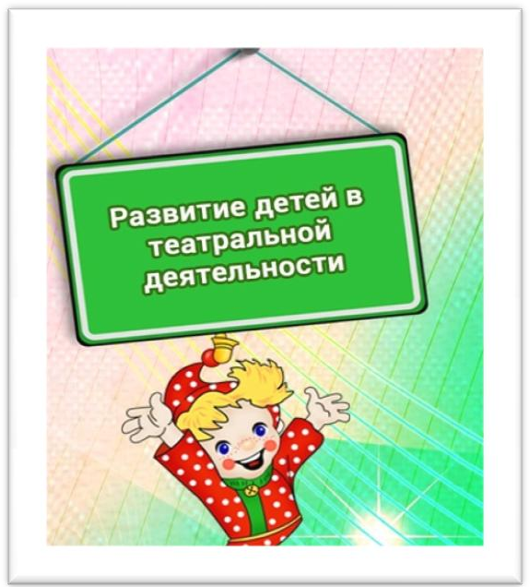
МДОАУ «ЦРР-детский сад №104» г. Орска
«Театр – это волшебный мир. Он дает уроки красоты, морали и нравственности.
А чем они богаче, тем успешнее идет развитие духовного мира детей… »
(Б. М. Теплов)

Разработала воспитатель Дышловая Г.П.
Введите в мир театра малыша, И он узнает, как сказка хороша, Проникнется и мудростью, и добротой,
И с чувством сказочным пойдет он жизненной тропой.

Памятка для родителей

- Читайте и совместно анализируйте сказки.

- Проигрывайте отрывки из сказок.

- Прослушивайте сказки, потешки, стихотворения с использованием компьютера.

- Проводите режиссерские игры (со строительным материалом).

- Рисуйте и раскрашивайте наиболее яркие и эмоциональные события из сказок с речевым комментарием и объяснением личностного смысла изображаемых событий.

- Проводите словесные, настольные игры.

- Используйте пальчиковые игры со словами.

- Пантомимические этюды и упражнения.

- Разучивайте чистоговорки.

Самое главное - организация взрослым разнообразной совместной с ребенком художественно - творческой деятельности в различных формах (драматизации, пение, танцы, игры и др.)

«Играем в театр дома»

«Необходимо научить ребенка с детства волноваться чужим несчастьям, радоваться радостям другого, пробудить в восприимчивой детской душе эту драгоценную способность сопереживать, порадоваться, сострадать…»
К. И. Чуковский.

Домашний театр - это совокупность театрализованных игр и разнообразных видов театра.

Уважаемые родители! Выступайте инициаторами организации
в домашней обстановке разнообразных театрализованных игр!
Существуют самые разнообразные виды театров в домашней обстановке:

- игры-забавы, игры драматизации под пение типа «У медведя во бору», «Каравай»,
«Репка», слушание сказок, с их последующим разыгрыванием и другое.

- кукольный театр, используя имеющиеся в доме игрушки или изготавливая своими

руками из разных материалов (папье-маше,
дерева, картона, ткани, ниток, старых носков, перчаток). Привлекая и ребенка.

- пальчиковый театр, полезен для развития мелкой моторики рук, а с 5–6 лет постепенно

Как можно сделать кукольный театр своими
руками?
Изготовить театральных героев
3. Театр на пластмассовых ложках. Из одноразовых ложек получаются забавные зверушки. Вместе с малышом можно изготовить разных сказочных героев.

готовит руку к письму. В нём все герои, сценоа чень просто. Вот вам несколько подсказок!
и сюжет расположен на одной или двух

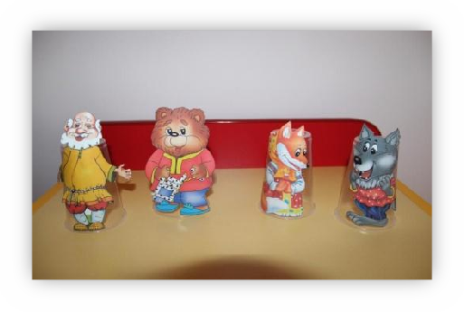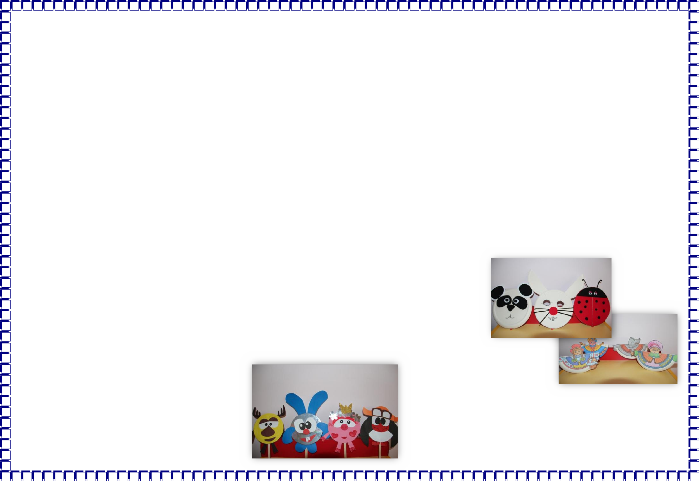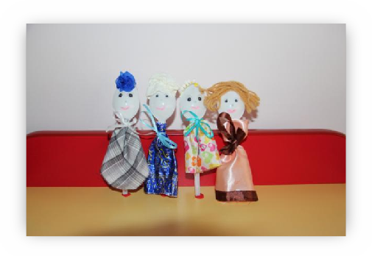руках..

- настольно-плоскостной или объёмный театр (картонные или фанерные силуэты на устойчивых подставках).

- домашний кукольный театр, вполне можно устроить дома с помощью кукол «БИ- БА-БО». Это куклы с твёрдой головой, к которой приклеено туловище-перчатка из ткани. Указательный палец управляет головой, а большой и средний – руками.

Такие совместные развлечения могут сыграть большую роль в создании дружеской доверительной, творческой атмосферы в семье, что важно для укрепления семейных отношений.

Самое главное в домашнем театре... не искусство!
Главное — атмосфера радости, тепла и любви!
- Театр на стаканчиках из под йогурта и пластиковых стаканчиках. В доме всегда имеются одноразовые стаканчики и оставшиеся из под творожка и йогурта емкости. Они подходят в качестве подставочек для ваших героев.

- Театр на сд-дисках. Наверняка в доме найдутся диски, которые уже не нужны, а выкинуть жалко. Можно из них сделать героев мультфильмов и сказок.

- Театр на бумажных тарелках. У каждой мамы на кухне найдутся одноразовые картонные тарелки. Придумайте с ребенком поделку и займитесь творчеством. можно сделать и льва. и обезьяну, и даже весёлых кукол.

- Театр на рулонах туалетной бумаги. Рулончики от туалетной бумаги - очень ценный материал для творческих мам и их детей. Посмотрите, каких героев можно
сделать, имея немного времени и подручных средств.

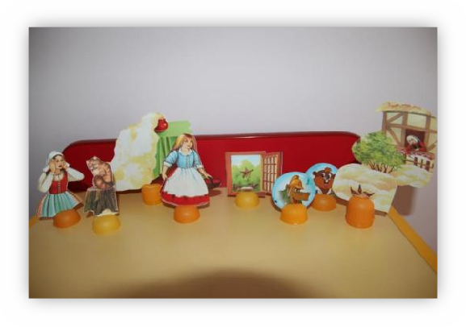

- Театр шагающих кукол. Из порванных книжек и журналов можно вырезать животных и проделать дырочки, что бы ребёнок мог просунуть пальчики и оживить сказку.
- Театр на капсулах от киндера. У ребенка остается много капсул от киндеров. Можно и им найти применение в нашем театре.

Создание домашнего кукольного театра - настолько развивающая и многогранная деятельность, что стоит не пожалеть на это времени и сил.

Театральные игры
Игра «Расскажи руками» Попросите ребенка показать кого он увидел на улице, в зоопарке и тд.
Упражнения
- с помощью мимике выразите горе, радость, боль, страх, удивление;
- покажите как вы сидите у телевизора (мультфильм), на рыбалке (клюет) и тд.
Игры со скороговорками Скороговорку надо отрабатывать через очень медленную, преувеличенную четкую речь. Скороговорки сначала произносятся беззвучно с активной артикуляцией губ; затем шепотом, затем вслух и быстро (несколько раз). Скороговорки помогают научиться быстро и чисто проговаривать труднопроизносимые слова и фразы.
Варианты скороговорок: Мамаша Ромаше дала сыворотку из-под простокваши.
Король - орел, орел - король.
Испорченный телефон Первый игрок слышит от ведущего слово, передает его по цепи, а последний участок произносит слово вслух.
Пальчиковые игры со словами Пальчиковые игры способствуют подготовке руки к письму, развивая внимания, память, воображение.
Пантомимические этюды и упражнения
Давайте детям дома задания: понаблюдать, запомнить, повторить поведение людей и животных, бытовые предметы в простейших ситуациях. Лучше начать с предметов,
потому что дети хорошо их зрительно помнят и для этого не требуется особых наблюдений. Покажите, как:
  - вратарь ловит мяч;
  - зоолог ловит бабочку;
  - рыбак ловит большую рыбу;
  - ребенок ловит муху.

Значение театрализованной
игры

Способствуют всестороннему развитию детей:
- развивается речь, память, внимание, воображение, целеустремленность,
усидчивость;
- помогает зрительно увидеть содержание литературного произведения;
- отрабатываются физические навыки (имитация движений различных животных);
- требуют решительности, трудолюбия, смекалки;
- тренировка мелкой моторики;
- развития художественного вкуса и фантазии;
- познание нового и интересного;
- формирование эстетического вкуса;
- развитие коммуникативной способности;
- радость совместной деятельности с близкими людьми, гордость за свои успехи.

Занимаясь с детьми театром, мы сделаем их жизнь интересной и содержательной, наполним ее яркими впечатлениями и радостью творчества. А самое главное - навыки, полученные в театральных играх, дети могут использовать в повседневной жизни.

